BILAGA I

PRODUKTRESUMÉ

- LÄKEMEDLETS NAMN

Livogiva 20 mikrogram/80 mikroliter, injektionsvätska, lösning i förfylld injektionspenna

KVALITATIV OCH KVANTITATIV SAMMANSÄTTNING

En dos på 80 mikroliter innehåller 20 mikrogram teriparatid*.
En förfylld injektionspenna à 2,7 ml innehåller 675 mikrogram teriparatid (motsvarande 250 mikrogram per ml).

*Teriparatid, rhPTH (1-34), är identiskt med 34 N-terminalaminosyrasekvensen av endogent, humant parathormon och tillverkas i P. fluorescens med rekombinant DNA-teknologi.

För fullständig förteckning över hjälpämnen, se avsnitt 6.1.

- LÄKEMEDELSFORM

Injektionsvätska, lösning.

Färglös, klar lösning.

KLINISKA UPPGIFTER

  - Terapeutiska indikationer

Livogiva är avsett för vuxna.

Behandling av osteoporos hos postmenopausala kvinnor och män med ökad risk för frakturer (se 5.1). Incidensen vertebrala och icke-vertebrala frakturer reduceras signifikant hos postmenopausala kvinnor men detta har ej visats för höftfrakturer.

Behandling av osteoporos i samband med kronisk systemisk glukokortikoidbehandling hos kvinnor och män med ökad risk för frakturer (se 5.1).

Dosering och administreringssätt

Dosering

Den rekommenderade dosen är 20 mikrogram en gång dagligen.

Längsta behandlingstid med Livogiva bör totalt inte överskrida 24 månader (se 4.4). Kuren med 24 månaders behandling ska inte upprepas senare under patientens levnadstid.

Patienterna ska erhålla tillägg av kalcium och D-vitamin, om födointaget av dessa ämnen är otillräckligt.

Efter avslutad behandling med Livogiva kan fortsättning ske med annan osteoporosterapi.

Särskilda patientgrupper

Äldre
Dosjustering baserat på ålder erfordras ej (se 5.2).

Nedsatt njurfunktion
Teriparatid ska inte användas av patienter med svårt nedsatt njurfunktion (se avsnitt 4.3). Administrering av teriparatid till patienter med måttligt nedsatt njurfunktion ska ske med försiktighet. Ingen speciell försiktighet krävs för patienter med lätt nedsatt njurfunktion.

Nedsatt leverfunktion
Det finns inga uppgifter om användning av teriparatid till patienter med försämrad leverfunktion (se 5.3). Därför bör teriparatid användas med försiktighet.

Barn och ungdomar med öppna epifyser
Säkerhet och effekt för teriparatid för barn under 18 år har inte fastställts. Teriparatid ska inte användas till barn (under 18 år) eller ungdomar med öppna epifyser.

Administreringssätt

Livogiva ska administreras en gång dagligen genom en subkutan injektion i lår eller buk.

Patienterna måste utbildas i rätt injektionsteknik (se 6.6). Läs även användarhandledningen för anvisningar som beskriver rätt användning av pennan.

Kontraindikationer

- Överkänslighet mot den aktiva substansen eller mot något hjälpämne som anges i avsnitt 6.1.
- Graviditet och amning (se avsnitt 4.4 och 4.6)
- Hyperkalcemi
- Allvarligt nedsatt njurfunktion
- Andra metaboliska bensjukdomar (inklusive hyperparatyroidism och Pagets bensjukdom) än primär osteoporos eller glukokortikoidinducerad osteoporos
- Oförklarad stegring av alkalisk fosfatas
- Tidigare strålbehandling av skelettet (utvärtes eller genom implantat)
- Patienter med skelettumörer eller skelettmetastaser ska ej behandlas med teriparatid.

Varningar och försiktighet

Spårbarhet

För att underlätta spårbarhet av biologiska läkemedel ska läkemedlets namn och tillverkningssatsnummer dokumenteras.

Serum och urinkalcium

En liten, övergående förhöjning av serumkalcium har observerats hos normokalcemiska patienter efter injektion av teriparatid. Serumkalciumkoncentrationen når ett maximum 4 till 6 timmar efter en teriparatiddos och återgår till utgångsvärdet 16 till 24 timmar efter varje dos. Eventuell blodprovstagning ska därför göras tidigast 16 timmar efter senaste Livogiva-injektion. Rutinkontroll av kalcium under behandlingen är inte nödvändig.

Teriparatid kan ge en liten ökning av urinutsöndringen av kalcium men förekomsten av hyperkalcuri skiljde sig ej från placebobehandlade patienter i de kliniska studierna.

Urolitiasis

Teriparatid har inte getts till patienter med pågående urolitiasis. Livogiva ska användas med försiktighet till patienter med aktiv urolitiasis eller som nyligen haft detta, på grund av att tillståndet kan förvärras.

Ortostatisk hypotoni

I de kliniska korttidsstudierna har enstaka episoder med övergående ortostatisk hypotoni observerats. I regel uppträder dessa inom 4 timmar efter administrering och försvinner spontant inom några minuter eller några timmar. De episoder av övergående ortostatisk hypotoni som förekommit har inträffat efter de första doserna och lindrades genom att patienten fick ligga ner. Det uteslöt inte fortsatt behandling.

Nedsatt njurfunktion

Försiktighet ska iakttas vid behandling av patienter med måttligt nedsatt njurfunktion (se avsnitt 4.2).

Yngre vuxna

Erfarenhet av behandling av yngre vuxna, inkluderande kvinnor i premenopausal ålder, är begränsad (se 5.1). Behandling av denna grupp bör endast initieras om fördelarna klart överväger riskerna.

Fertila kvinnor bör använda en säker antikonceptionsmetod under behandling med Livogiva. Om graviditet inträffar, bör behandlingen med Livogiva avslutas.

Behandlingstid

Studier på råtta tyder på ökad förekomst av osteosarkom vid långtidsbehandling med teriparatid (se 5.3). Tills ytterligare kliniska data föreligger ska den rekommenderade behandlingstiden på 24 månader inte överskridas.

Hjälpämnen

Detta läkemedel innehåller mindre än 1 mmol (23 mg) natrium per dos, d.v.s. är näst intill ”natriumfritt”.

Interaktioner med andra läkemedel och övriga interaktioner

I en studie på 15 friska försökspersoner, som fick digoxin dagligen till ”steady-state”, förändrades inte digoxins effekt på hjärtat av en enstaka teriparatid-dos. Enstaka fallrapporter har dock antytt att hyperkalcemi kan predisponera patienter för digitalistoxicitet. Eftersom teriparatid ger en övergående ökning av serumkalcium ska Livogiva användas med försiktighet till patienter som får digitalis.

Farmakodynamiska interaktionsstudier med teriparatid har utförts med hydroklorotiazid. Inga kliniskt betydelsefulla interaktioner observerades.

Samtidigt intag av raloxifen eller hormonersättningspreparat och teriparatid förändrade inte teriparatids effekter på kalcium i serum eller urin, ej heller på biverkningsmönstret.

Fertilitet, graviditet och amning

Fertila kvinnor/Antikonception hos kvinnor

Fertila kvinnor bör använda en säker antikonceptionsmetod under behandling med Livogiva. Om graviditet inträffar, ska behandlingen med Livogiva avslutas.

Graviditet

Livogiva är kontraindicerat för behandling under graviditet (se avsnitt 4.3).

Amning

Livogiva är kontraindicerat för behandling under amning (se avsnitt 4.3). Det är inte känt om teriparatid utsöndras i modersmjölk.

Fertilitet

Studier på kanin har visat reproduktionstoxiska effekter (se 5.3). Teriparatids effekt på den humana fosterutvecklingen har inte studerats. Den potentiella risken för människa är okänd.

Effekter på förmågan att framföra fordon och använda maskiner

Livogiva har ingen eller försumbar effekt på förmågan att framföra fordon och använda maskiner. Övergående, ortostatisk hypotoni eller yrsel har observerats hos vissa patienter. Dessa patienter ska avstå från att köra bil eller använda maskiner tills symptomen har avtagit.

Biverkningar

Summering av säkerhetsprofilen

De vanligaste biverkningarna, som rapporterats hos patienter behandlade med teriparatid, är illamående, smärtor i armar och ben, huvudvärk och yrsel.

Lista över biverkningar i tabellform

I de kliniska studierna med teriparatid rapporterade 82,8 % av teriparatid -patienterna och 84,5 % av placebo-patienterna minst 1 biverkan.

De biverkningar som satts i samband med teriparatid i kliniska studier av osteoporos och efter godkännande för försäljning sammanfattas i tabellen nedan.

Biverkningarna har klassificerats på följande sätt: mycket vanlig (≥1/10), vanlig (≥1/100, <1/10), mindre vanlig (≥1/1000, <1/100), sällsynt (≥1/10000,
<1/1000), mycket sällsynt (<1/10000).

Tabell 1, Biverkningar
MedDRA organsystem | Frekvens | Biverkning
Blod och lymfsystem | Vanliga | Anemi
Immunsystemet | Sällsynta | Anafylaxi
Metabolism och nutrition | Vanliga | Hyperkolesterolemi
Metabolism och nutrition | Mindre vanliga | Hyperkalcemi högre än 2,76 mmol/liter, hyperurikemi
Metabolism och nutrition | Sällsynta | Hyperkalcemi högre än 3,25 mmol/l
Psykiska störningar | Vanliga | Depression
Centrala och perifera nervsystemet | Vanliga | Yrsel, huvudvärk, ischias, synkope
Öron och balansorgan | Vanliga | Svindel
Hjärtat | Vanliga | Hjärtklappning
Hjärtat | Mindre vanliga | Takykardi
Blodkärl | Vanliga | Hypotoni
Andningsvägar, bröstkorg och mediastinum | Vanliga | Dyspné
Andningsvägar, bröstkorg och mediastinum | Mindre vanliga | Emfysem
Magtarmkanalen | Vanliga | Illamående, kräkningar, hiatushernia, gastroesofageal reflux
Magtarmkanalen | Mindre vanliga | Hemorroider
Hud och subkutan vävnad | Vanliga | Ökad svettning
Muskeloskeletala systemet och bindväv | Mycket vanliga | Smärta i armar och ben
Muskeloskeletala systemet och bindväv | Vanliga | Muskelkramper
Muskeloskeletala systemet och bindväv | Mindre vanliga | Myalgi, artralgi, kramp i ryggen/smärta*
Njurar och urinvägar | Mindre vanliga | Urininkontinens, polyuri, miktionsstörningar, njursten
Njurar och urinvägar | Sällsynta | Njursvikt/nedsatt njurfunktion
Allmänna symtom och/eller symtom vid administeringsstället | Vanliga | Trötthet, bröstsmärta, asteni, milda och övergående reaktioner vid injektionsstället inkluderande smärta, svullnad, erytem, blåmärken, klåda och mindre blödning
Allmänna symtom och/eller symtom vid administeringsstället | Mindre vanliga | Erytem vid injektionsstället, reaktion vid injektionsstället
Allmänna symtom och/eller symtom vid administeringsstället | Sällsynta | Eventuella allergiska reaktioner kort efter injektion: akut dyspné, orofaciala ödem, generell urticaria och bröstsmärta, ödem (huvudsakligen perifera)
Undersökningar | Mindre vanliga | Viktökning, hjärtblåsljud, förhöjning av alkalisk fosfatas
* Det finns rapporter om svåra fall av kramp i ryggen eller smärta inom några minuter efter injektionen.

Beskrivning av utvalda biverkningar

Följande biverkningar rapporterades i kliniska studier med en frekvensdifferens på ≥ 1% mot placebo; svindel, illamående, smärta i armar och ben, yrsel, depression, dyspné.

Teriparatid ökar urinsyrakoncentrationen i serum. I de kliniska studierna hade 2,8% av teriparatid- patienterna urinsyrakoncentrationer överstigande övre normalgränsen, jämfört med 0,7% av placebopatienterna. Hyperuricemin ledde dock inte till ökad gikt, artralgi eller urolitiasis.

Anikroppar mot läkemedlet observerades i linje med andra läkemedel innehållande teriparatid. Det fanns inget som tydde på överkänslighetsreaktioner, allergiska reaktioner, effekter på serumkalcium eller effekter på benmineraltätheten (BMD).

Rapportering av misstänkta biverkningar

Det är viktigt att rapportera misstänkta biverkningar efter att läkemedlet godkänts. Det gör det möjligt att kontinuerligt övervaka läkemedlets nytta-riskförhållande. Hälso- och sjukvårdspersonal uppmanas att rapportera varje misstänkt biverkning via det nationella rapporteringssystemet listat i bilaga V.

Överdosering

Tecken och symptom

Teriparatid har administrerats i enstaka doser upp till 100 mikrogram och i upprepad dos upp till 60 mikrogram/dag i 6 veckor.

De förväntade effekterna vid överdosering omfattar fördröjd hyperkalcemi och risk för ortostatisk hypotoni. Illamående, kräkningar, yrsel och huvudvärk kan också uppkomma.

Erfarenhet av överdosering baserat på spontana biverkningsrapporter efter godkännande för försäljning

Fall av felmedicinering, där hela innehållet i injektionspennan (upp till 800 mikrogram) administrerats som en singeldos, har spontant rapporterats efter godkännande för fösäljning. Övergående biverkningar inkluderande illamående, kraftlöshet/letargi och hypotoni har rapporterats. I vissa fall förekom inga biverkningar på grund av överdosering. Inga dödsfall har rapporterats efter överdosering.

Behandling

Det finns ingen specifik antidot för teriparatid. Behandling av misstänkt överdos bör innefatta tillfälligt avbrott av tillförseln, uppföljande kontroll av serumkalcium och insättande av adekvata understödjande åtgärder, som t ex hydrering.

FARMAKOLOGISKA EGENSKAPER

  - Farmakodynamiska egenskaper

Farmakoterapeutisk grupp: Kalciumhomeostas, paratyreoidea hormoner och analoger, ATC-kod: H05AA02.

Livogiva tillhör gruppen biosimilars. Ytterligare information om detta läkemedel finns på Europeiska läkemedelsmyndighetens webbplats http://www.ema.europa.eu.

Verkningsmekanism

Endogent parathormon (PTH), innehållande 84 aminosyror, är det hormon som huvudsakligen reglerar kalcium- och fosfatmetabolismen i ben och njurar. Teriparatid (rhPTH (1-34)) är det aktiva fragmentet (1-
34) av endogent, humant parathormon. De fysiologiska effekterna av PTH inkluderar stimulering av ben- nybildning genom direktverkan på benbildande celler (osteoblaster) och en indirekt verkan som ökar kalciumupptaget i tarmen och ger en ökning av den tubulära återabsorptionen av kalcium samt en ökad utsöndring av fosfat via njurarna.

Farmakodynamiska effekter

Teriparatid är ett läkemedel som stimulerar benbildning och som används för behandling av osteoporos. Effekterna på skelettet beror på hur den systemiska exponeringen av teriparatid sker. Tillförs teriparatid en gång dagligen ökar pålagringen av nytt ben på det trabekulära och kortikala benets yta genom stimulering av företrädesvis den osteoblastiska aktiviteten framför den osteoklastiska.

Klinisk effekt och säkerhet

Riskfaktorer

För att identifiera kvinnor och män med ökad risk för osteoporosfrakturer och för vilka behandling skulle kunna vara av värde bör oberoende riskfaktorer, till exempel lågt BMD, ålder, tidigare frakturer, hereditet för höftfrakturer, hög benomsättning och lågt BMI (body mass index) tas i beaktande.

Premenopausala kvinnor med glukokortikoidinducerad osteoporos kan anses ha en hög risk för frakturer om de tidigare har haft en fraktur eller om en kombination av riskfaktorer gör att de får en hög risk för frakturer (dvs. låg bentäthet [t-score ≤-2], kontinuerlig högdos glukokortikoidterapi [≥7,5 mg/dag i minst 6 månader], aktiv bakomliggande sjukdom, låg halt av könshormoner).

Postmenopausal osteoporos

Den pivotala studien inkluderade 1637 postmenopausala kvinnor (medelålder 69,5 år). Vid studiens början hade 90 % av patienterna en eller flera kotfrakturer, med ett medelvärde på BMD i kota på 0,82 g/cm² (motsvarande t-score -2,6). Samtliga patienter erhöll 1000 mg kalcium och minst 400 IE D-vitamin dagligen. Resultatet från en behandlingsperiod på upp till 24 månader (median 19 månader) med teriparatid visar statistiskt signifikant reduktion av frakturer (Tabell 1). För att förhindra en eller flera nya kotfrakturer måste 11 kvinnor behandlas med teriparatid under en mediantid av 19 månader.

Tabell 2. Frekvens av frakturer hos postmenopausala kvinnor
 | Placebo  (N=544) (%) | Teriparatid  (N=541) (%) | Relativ risk  (95 % KI)  mot placebo
Ny vertebral fraktur (≥1)a | 14,3 | 5,0^{b} | 0,35  (0,22, 0,55)
Multipla vertebrala frakturer (≥2) a | 4,9 | 1,1^{b} | 0,23  (0,09, 0,60)
Icke-vertebrala fragilitets-frakturerc | 5,5% | 2,6%^{d} | 0,47  (0,25, 0,87)
Större icke- vertebrala fragilitets- frakturer^{c} (höft, radius, humerus, revben och bäcken) | 3,9% | 1,5%^{d} | 0,38  (0,17, 0,86)
Förkortningar: N = antal patienter slumpmässigt tilldelade en behandlingsgrupp; KI = Konfidensintervall
ª Incidensen vertebrala frakturer bestämdes hos 448 patienter behandlade med placebo och hos 444 patienter behandlade med teriparatid, som genomgått radiografi av ryggraden vid studiens början och vid uppföljningskontroll.
^{b} p≤0,001 jämfört med placebo.
^{c} Signifikant reduktion av incidens höftfrakturer har inte visats.
^{d} p≤0,025 jämfört med placebo.

Benmineralhalten (BMD) i ländkotpelaren och i höften totalt hade ökat efter 19 månaders (median) behandling med 9 % respektive 4 % jämfört med placebo (p<0,001).

Efter behandlingen: Efter behandlingen med teriparatid fortsatte 1262 postmenopausala kvinnor från den pivotala studien i en uppföljande studie. Syftet med studien var primärt att insamla säkerhetsdata. Under observationsperioden tilläts andra osteoporosbehandlingar och ytterligare bedömningar av kotfrakturer gjordes.

18 (median) månader efter teriparatid-behandlingens slut kunde konstateras att antalet patienter med minst en ny kotfraktur minskat med 41% (p=0,004) jämfört med placebo.

I en öppen studie behandlades 503 postmenopausala kvinnor med svår osteoporos som haft en fragilitetsfraktur under de senaste 3 åren (83% hade tidigare fått osteoporosbehandling) med teriparatid i upp till 24 månader. Vid 24 månader var medelökningen från studiestart av BMD i ländkotpelaren, höften totalt och lårbenshalsen 10,5%, 2,6% respektive 3,9%. Medelökningen i BMD från 18 till 24 månader i ländkotpelaren, höften totalt och lårbenshalsen var 1,4%, 1,2% respektive 1,6%.

En 24-månaders randomiserad, dubbelblind fas 4-studie, kontrollerad med jämförelseläkemedel, inkluderade 1360 postmenopausala kvinnor med diagnosticerad osteoporos. 680 individer randomiserades till teriparatid och 680 individer randomiserades till oralt risedronat 35 mg/vecka. Vid studiens start var kvinnornas medelålder 72,1 år och de hade i median 2 tidigare kotfrakturer. 57,9% av patienterna hade tidigare fått bifosfonatbehandling och 18,8% tog samtidigt glukokortikoider under studien.
1013 (74,5%) av patienterna fullföljde de 24 månderna. Den kumulativa medeldosen (mediandosen) av glukokortikoid var 474,3 (66,2) mg i teriparatidarmen och 898,0 (100,0) mg i risedronatarmen.
Medelintag (medianintag) av vitamin D i teriparatidarmen var 1433 IE/dag (1400 IE/dag) och 1191 IE/dag (900 IE/dag) i risedronatarmen. För de individer som fick ryggröntgen vid studiens början och slut var incidensen av nya kotfrakturer 28/516 (5,4%) hos teriparatidbehandlade patienter och 64/533 (12,0%) hos risedronatbehandlade patienter, relativ risk (95% CI) = 0,44 (0,29-0,68), P<0,0001. Den kumulativa incidensen av poolade kliniska frakturer (kliniska vertebrala och icke-vertebrala frakturer) var 4,8% hos teriparatidbehandlade patienter och 9,8% hos risedronatbehandlade patienter, hazard ratio (95% CI) = 0,48 (0,32-0,74), P=0,0009.

Osteoporos hos män

437 patienter (medelålder 58,7 år) har inkluderats i en klinisk prövning på män med hypogonadal (definierat som lågt morgontestosteron eller förhöjt FSH eller LH) eller idiopatisk osteoporos. Vid studiestart var medelvärdet på bentätheten (BMD) för ryggrad och lårbenshals t-score -2,2 respektive t- score -2, 1. Vid studiens början hade 35% av patienterna vertebrala frakturer och 59% hade icke- vertebrala frakturer.

Alla patienter erbjöds 1000 mg kalcium per dag och minst 400 IE D-vitamin per dag. BMD i ländkotpelaren hade ökat signifikant vid 3 månader. Efter en behandlingstid på 12 månader hade BMD i ländkotpelaren och höften totalt ökat med 5% respektive 1% jämfört med placebo. Några signifikanta effekter på frakturfrekvensen kunde dock inte visas.

Glukokortikoidinducerad osteoporos

Teriparatids effekt på män och kvinnor (n=428) som fick kronisk systemisk glukokortikoidbehandling (motsvarande minst 5 mg prednison i minst 3 månader) visades under den första fasen på 18-månader i en 36-månaders, randomiserad, dubbelblind studie med alendronat 10 mg dagligen som aktiv kontroll. 28% av patienterna hade minst en röntgenverifierad kotfraktur vid studiens början. Alla patienterna erbjöds 1000 mg kalcium och 800 IE D-vitamin dagligen.

Denna studie inkluderade postmenopausala kvinnor (N=277), premenopausala kvinnor (N=67) samt män (N=83). Vid studiens början var medelåldern på de postmenopausala kvinnorna 61 år, BMD i ländkotpelaren hade medel t-score -2,7, prednisondos motsvarande i medeltal 7,5 mg dagligen, och 34% hade en eller flera röntgenverifierade kotfrakturer. De premenopausala kvinnorna hade en medelålder på 37 år, BMD i ländkotpelaren hade medel t-score -2,5, en prednisondos motsvarande i medeltal 10 mg dagligen, och 9% hade en eller flera röntgenverifierade kotfrakturer. Männens medelålder var 57 år, i medeltal BMD t-score -2,2 i ländkotpelaren, prednisondos motsvarande i medeltal 10 mg dagligen, och 24% hade en eller flera röntgenverifierade kotfrakturer.

69% av patienterna fullföljde den första fasen på 18-månader. Efter 18 månader hade teriparatid signifikant ökat ländkotpelarens BMD (7,2%) jämfört med alendronat (3,4%) (p<0,001). teriparatid ökade BMD i hela höften (3,6%) jämfört med alendronat (2,2%) (p<0,01), liksom i lårbenshalsen (3,7%) jämfört med alendronat (2,1%) (p<0,05).
Hos patienter som behandlades med teriparatid ökade BMD i ländkotpelaren, höften totalt och lårbenshalsen med ytterligare 1,7%, 0,9% respektive 0,4% mellan 18 och 24 månader.

Vid 36 månader visade en analys av ryggröntgenbilder från 169 alendronatpatienter och 173 teriparatid- patienter att 13 patienter (7,7%) i alendronatgruppen hade råkat ut för en ny vertebral fraktur jämfört med 3 patienter i teriparatid-gruppen (1,7%) (p=0,01). Dessutom hade 15 av 214 patienter i alendronatgruppen (7,0%) råkat ut för en icke-vertebral fraktur jämfört med 16 av 214 patienter i teriparatid-gruppen (7,5%) (p=0,84).

För premenopausala kvinnor var ökningen i BMD i ländkotpelaren, från studiens början till slutet av 18- månadersfasen, väsentligt större i gruppen som behandlades med teriparatid jämfört med alendronatgruppen (4,2% jämfört med -1,9%; p<0,001) och total höft (3,8% jämfört med 0,9%; p=0,005). Man såg dock ingen signifikant skillnad i antalet frakturer.

Farmakokinetiska uppgifter

Distribution
Distributionsvolymen är cirka 1,7 l/kg. Halveringstiden för teriparatid är cirka 1 timme vid subkutan injektion, vilket avspeglar den tid det tar för absorption från injektionsstället.

Metabolism

Inga studier av metabolism eller utsöndring har utförts med teriparatid, men perifer metabolism av parathormon förmodas ske företrädesvis i lever och njure.

Eliminering

Teriparatid elimineras genom levern och extrahepatisk clearance (cirka 62 l/timme hos kvinnor och 94 l/timme hos män).

Äldre

Inga skillnader i farmakokinetiken på grund av ålder (intervall 31-85 år) har påvisats. Dosjustering på grund av ålder är inte nödvändigt.

Prekliniska säkerhetsuppgifter

Teriparatid var inte genotoxiskt i allmänna standardtest. Det gav inga teratogena effekter på råtta, mus eller kanin. Man såg inga speciella effekter hos dräktiga råttor och möss som fick teriparatid i dagliga doser om 30 till 1000 μg/kg. Dräktiga kaniner som fick dagliga doser om 3 till 100 μg /kg fick dock fetal resorption och minskad kullstorlek. Den embryotoxicitet som setts hos kaniner kan bero på deras mycket större känslighet för PTHs effekt på joniserat kalcium i blodet, jämfört med gnagare.

Råttor, som behandlades med dagliga injektioner under så gott som hela livstiden, fick dosberoende, överdriven benbildning och ökad incidens av osteosarkom, sannolikt beroende på en epigenetisk mekanism. Teriparatid ökade inte förekomsten av någon annan typ av neoplasi hos råtta. På grund av skillnaden i benfysiologi hos råtta och människa är den kliniska relevansen av dessa fynd sannolikt ringa. Inga bentumörer har observerats hos apor med borttagna ovarier, som behandlats i 18 månader och inte heller under den 3-åriga uppföljningsperioden efter avslutad behandling. Inga osteosarkom har heller observerats i de kliniska studierna eller under uppföljningsstudien efter behandlingen.

Djurstudier har visat att starkt reducerat leverblodflöde minskar PTHs exponering för det viktigaste klyvningssystemet (Kupffers celler) och som en följd därav clearance av PTH (1-84).

FARMACEUTISKA UPPGIFTER

  - Förteckning över hjälpämnen

Koncentrerad ättiksyra
Natriumacetattrihydrat
Mannitol
Metakresol
Vatten för injektionsvätskor

Inkompatibiliteter

Då blandbarhetsstudier saknas ska detta läkemedel inte blandas med andra läkemedel.

Hållbarhet

2 år

Kemisk, fysikalisk och mikrobiologisk stabilitet har visats för användning under 28 dagar vid 2-8º C. Läkemedlet kan efter öppnandet förvaras högst 28 dagar vid 2-8º C. För förvaring under annan tid och andra förhållanden ansvarar användaren.

Särskilda förvaringsanvisningar

Förvaras i kylskåp (2 °C – 8 °C). Efter användning ska injektionspennan omedelbart åter insättas i kylskåp. Får ej frysas.

Förvara inte injektionspennan med kanylen fastsatt.

Förvara alltid penninjektorn med det vita locket efter användning för att skydda mot ljus.

Förpackningstyp och innehåll

2,7 ml lösning i en cylinderampull (silikoniserat Typ I-glas) förseglad i ena änden med kolv av bromobutylgummi och krympförseglad i den andra ändan med en kombiförslutning i två lager (polyisopren/bromobutylgummi-laminat med ett övre lock av aluminium). Cylinderampullerna är en integrerad och icke utbytbar del av injektionspennan.

Injektionspennan består av en genomskinlig cylinderampullhållare, ett vitt skyddslock som täcker cylinderampullhållaren och ett ansatsstycke med en svart injektionsknapp.

Livogiva finns i förpackning om 1 eller 3 förfyllda injektionspennor. Varje förfylld injektionspenna innehåller 28 doser à 20 mikrogram (per 80 mikroliter).

Eventuellt kommer inte alla förpackningsstorlekar att marknadsföras.

Särskilda anvisningar för destruktion och övrig hantering

Varje penna är endast avsedd för en patient. En ny, steril kanyl måste användas vid varje injektion. Inga kanyler medföljer läkemedlet. Injektionsnålar för insulinpennor kan användas.
Pennan ska insättas i kylskåp efter varje injektion.

Livogiva ska inte användas om lösningen är grumlig, färgad eller innehåller partiklar.

Ej använt läkemedel och avfall ska kasseras enligt gällande anvisningar.

INNEHAVARE AV GODKÄNNANDE FÖR FÖRSÄLJNING

Theramex Ireland Limited
3rd Floor Kilmore House, Park Lane, Spencer Dock
DO1 YE64 Dublin 1
Irland

NUMMER PÅ GODKÄNNANDE FÖR FÖRSÄLJNING

EU/1/20/1462/001-002

DATUM FÖR FÖRSTA GODKÄNNANDE/FÖRNYAT GODKÄNNANDE

Datum för det första godkännandet:

DATUM FÖR ÖVERSYN AV PRODUKTRESUMÉN

Ytterligare information finns på Europeiska läkemedelsmyndighetens webbplats http://www.ema.europa.eu.

BILAGA II

- TILLVERKARE AV DEN AKTIVA SUBSTANSEN AV BIOLOGISKT URSPRUNG OCH TILLVERKARE SOM ANSVARAR FÖR FRISLÄPPANDE AV TILLVERKNINGSSATS

- VILLKOR ELLER BEGRÄNSNINGAR FÖR TILLHANDAHÅLLANDE OCH ANVÄNDNING

- ÖVRIGA VILLKOR OCH KRAV FÖR GODKÄNNANDE FÖR FÖRSÄLJNING

- VILLKOR ELLER BEGRÄNSNINGAR AVSEENDE EN SÄKER OCH EFFEKTIV ANVÄNDNING AV LÄKEMEDLET

- TILLVERKARE AV DEN AKTIVA SUBSTANSEN AV BIOLOGISKT URSPRUNG OCH TILLVERKARE SOM ANSVARAR FÖR FRISLÄPPANDE AV TILLVERKNINGSSATS

Namn och adress till tillverkare av aktiv substans av biologiskt ursprung

Cytovance Biologics Inc.
3500 North Santa Fe Ave
Oklahoma City, OK 73118
USA

Namn och address till tillverkare som ansvarar för frisläppande av tillverkningssats

Eurofins PROXY Laboratories (PRX)
Archimedesweg 25 2333 CM Leiden
Nederländerna

VILLKOR ELLER BEGRÄNSINGAR FÖR TILLHANDAHÅLLANDE OCH ANVÄNDNING

Receptbelagt läkemedel.

ÖVRIGA VILLKOR OCH KRAV FÖR GODKÄNNANDET FÖR FÖRSÄLJNING

- Periodiska säkerhetsrapporter

Kraven för att lämna in periodiska säkerhetsrapporter för detta läkemedel anges i den förteckning över referensdatum för unionen (EURD-listan) som föreskrivs i artikel 107c.7 i direktiv 2001/83/EG och eventuella uppdateringar och som offentliggjorts på webbportalen för europeiska läkemedel.

VILLKOR ELLER BEGRÄNSNINGAR AVSEENDE EN SÄKER OCH EFFEKTIV ANVÄNDNING AV LÄKEMEDLET

- Riskhanteringsplan

Innehavaren av godkännandet för försäljning ska genomföra de erforderliga farmakovigilansaktiviteter och -åtgärder som finns beskrivna i den överenskomna riskhanteringsplanen (Risk Management Plan, RMP) som finns i modul 1.8.2. i godkännandet för försäljning samt eventuella efterföljande överenskomna uppdateringar av riskhanteringsplanen.

En uppdaterad riskhanteringsplan ska lämnas in
- på begäran av Europeiska läkemedelsmyndigheten,
- när riskhanteringssystemet ändras, särskilt efter att ny information framkommit som kan leda till betydande ändringar i läkemedlets nytta-riskprofil eller efter att en viktig milstolpe (för farmakovigilans eller riskminimering) har nåtts.

BILAGA III

MÄRKNING OCH BIPACKSEDEL

A. MÄRKNING

UPPGIFTER SOM SKA FINNAS PÅ YTTRE FÖRPACKNINGEN

TEXT PÅ YTTERKARTONG

1. LÄKEMEDLETS NAMN
Livogiva 20 mikrogram/80 mikroliter, injektionsvätska, lösning, i förfylld injektionspenna
teriparatid

2. DEKLARATION AV AKTIVT(A) SUBSTANSER

Varje ml innehåller 250 mikrogram teriparatid.
Varje förfylld penna på 2,7 ml innehåller 675 mikrogram teriparatid (motsvarande 250 mikrogram per ml).
3. FÖRTECKNING ÖVER HJÄLPÄMNEN

Koncentrerad ättiksyra, natriumacetattrihydrat, mannitol, metakresol, vatten för injektionsvätskor. Se bipacksedeln för mer information.

4. LÄKEMEDELSFORM OCH FÖRPACKNINGSSTORLEK

Injektionsvätska, lösning.
1 penna innehållande 2,7 ml lösning.
3 pennor innehållande 2,7 ml lösning.

Varje förfylld penna innehåller 28 doser à 20 mikrogram (per 80 mikroliter).

5. ADMINISTRERINGSSÄTT OCH ADMINISTRERINGSVÄG

Läs bipacksedeln före användning.
Subkutan användning

SÄRSKILD VARNING OM ATT LÄKEMEDLET MÅSTE FÖRVARAS UTOM SYN- OCH RÄCKHÅLL FÖR BARN
6.

Förvaras utom syn- och räckhåll för barn.

7. ÖVRIGA SÄRSKILDA VARNINGAR , OM SÅ ÄR NÖDVÄNDIGT

För att öppna, lyft och dra.

8. UTGÅNGSDATUM

Utg.dat.:
Pennan ska kasseras 28 dagar efter den tagits i bruk.
Första användningsdag (datum):

9. SÄRSKILDA FÖRVARINGSANVISNINGAR

Förvaras i kylskåp. Får ej frysas.

10. SÄRSKILDA FÖRSIKTIGHETSÅTGÄRDER FÖR DESTRUKTION AV EJ ANVÄNT LÄKEMEDEL OCH AVFALL I FÖREKOMMANDE FALL

11. INNEHAVARE AV GODKÄNNANDE FÖR FÖRSÄLJNING (NAMN OCH ADRESS)
Theramex Ireland Limited
3rd Floor Kilmore House, Park Lane, Spencer Dock
DO1 YE64 Dublin 1
Irland

12. NUMMER PÅ GODKÄNNANDE FÖR FÖRSÄLJNING

EU/1/20/1462/001

EU/1/20/1462/002
13. TILLVERKNINGSSATSNUMMER

Batch

14. ALLMÄN KLASSIFICERING FÖR FÖRSKRIVNING

15. BRUKSANVISNING

16. INFORMATION I BLINDSKRIFT
Livogiva

17. UNIK IDENTITETSBETECKNING – TVÅDIMENSIONELL STRECKKOD

Tvådimensionell streckkod som innehåller den unika identitetsbeteckningen.

18. UNIK IDENTITETSBETECKNING – I ETT FORMAT LÄSBART FÖR MÄNSKLIGT ÖGA

PC
SN
NN

UPPGIFTER SOM SKA FINNAS PÅ INRE LÄKEMEDELSFÖRPACKNING

TEXT PÅ ETIKETT

1. LÄKEMEDLETS NAMN OCH ADMINISTRERINGSVÄG
Livogiva 20 mikrogram/80 mikroliter, injektionsvätska, lösning i förfylld injektionspenna
teriparatid
Subkutan användning

2. ADMINISTRERINGSSÄTT

3. UTGÅNGSDATUM

EXP

4. TILLVERKNINGSSATSNUMMER

Batch

5. MÄNGD UTTRYCKT I VIKT, VOLYM ELLER PER ENHET

2,7 ml

6. ÖVRIGT

Förvaras i kylskåp.

B. BIPACKSEDEL

Bipacksedel: Information till användaren

Livogiva 20 mikrogram/80 mikroliter, injektionsvätska, lösning, i förfylld injektionspenna
teriparatid

Läs noga igenom denna bipacksedel innan du börjar använda detta läkemedel. Den innehåller information som är viktig för dig.
- Spara denna information, du kan behöva läsa den igen.
- Om du har ytterligare frågor vänd dig till läkare eller apotekspersonal.
- Detta läkemedel har ordinerats enbart åt dig. Ge det inte till andra. Det kan skada dem, även om de uppvisar sjukdomstecken som liknar dina.
- Om du får biverkningar, tala med läkare eller apotekspersonal. Detta gäller även eventuella biverkningar som inte nämns i denna information. Se avsnitt 4.

I denna bipacksedel finns information om följande

- Vad Livogiva är och vad det används för
- Vad du behöver veta innan du använder Livogiva
- Hur du använder Livogiva
- Eventuella biverkningar
- Hur Livogiva ska förvaras
- Förpackningens innehåll och övriga upplysningar

Vad Livogiva är och vad det används för

Livogiva innehåller den aktiva substansen teriparatid som används till att göra skelettet starkare och minska risken för benbrott genom att stimulera benbildning.

Livogiva används för att behandla osteoporos hos vuxna. Osteoporos är en sjukdom, som gör att benen i kroppen blir tunna och sköra. Sjukdomen är särskilt vanlig hos kvinnor efter menopaus, men kan även förekomma bland män. Osteoporos är också vanligt hos patienter som får kortikosteroider.

Vad du behöver veta innan du använder Livogiva

Använd inte Livogiva
- om du är allergisk mot teriparatid eller något annat innehållsämne i detta läkemedel (anges i avsnitt 6).
- om du har ökad mängd kalcium i blodet (hyperkalcemi).
- om du har allvarliga problem med njurarna.
- om du vid något tidigare tillfälle fått diagnos på skelettcancer eller annan cancer som spritt sig (metastaserat) till skelettet.
- om du har en viss typ av bensjukdom. Tala om för din läkare om du har en bensjukdom.
- om du har oförklarligt höga värden av alkalisk fosfatas i blodet, som tyder på att du kan ha Paget’s bensjukdom (sjukdom med onormal nedbrytning och uppbyggnad av ben). Rådfråga din läkare om du är osäker.
- om du har fått strålbehandling som involverar benstommen.
- om du är gravid eller ammar.

Varningar och försiktighet
Livogiva kan ge en ökad mängd av kalcium i blodet eller urinen.

Tala med läkare eller apotekspersonal innan eller under tiden du använder Livogiva:
  - om du ständigt har illamående, kräkningar, förstoppning, låg energi eller muskelsvaghet. Det kan vara tecken på att du har för mycket kalcium i blodet.
  - om du lider av njursten eller har haft njursten tidigare.
  - om du lider av njurproblem (måttligt försämrad njurfunktion).

En del patienter blir yra eller får en snabb hjärtfrekvens efter de första doserna. Injicera Livogiva där du snabbt kan sitta eller ligga ned om du blir yr.
Den rekommenderade behandlingstiden på 24 månader bör inte överskridas.

Livogiva ska inte användas till unga vuxna.

Barn och ungdomar
Livogiva ska inte användas till barn eller ungdomar (under 18 år).

Andra läkemedel och Livogiva
Tala om för läkare eller apotekspersonal om du tar, nyligen har tagit eller kan tänkas ta andra läkemedel, eftersom de i enstaka fall kan påverka effekten av varandra (t ex digoxin/digitalis, för behandling av hjärtsjukdom).

Graviditet och amning
Använd inte Livogiva om du är gravid eller ammar. Om du är en fertil kvinna ska du använda ett säkert preventivmedel under behandling med Livogiva. Om du blir gravid ska behandlingen med Livogiva avslutas. Rådfråga din läkare eller apotekspersonal innan du tar något läkemedel.

Körförmåga och användning av maskiner:
Vissa personer kan känna yrsel efter injektion med Livogiva. Om du känner dig yr, ska du inte köra bil eller använda verktyg eller maskiner förrän du känner dig bättre.

Livogiva innhåller natrium:
Detta läkemedel innehåller mindre än 1 mmol natrium (23 mg) per dos, d.v.s. är näst intill ”natriumfritt”.

Hur du använder Livogiva

Använd alltid detta läkemedel enligt läkarens anvisningar. Rådfråga din läkare eller apotekspersonal om du är osäker.

Den rekommenderade dosen av är 20 mikrogram, som injiceras under huden i lår eller buk, en gång om dagen. Ta ditt läkemedel vid samma tidpunkt varje dag för att lättare komma ihåg att ta det.

Injicera Livogiva varje dag under så lång tid som läkaren förskrivit. Den totala behandlingstiden med Livogiva bör inte överstiga 24 månader. Du bör inte få mer än en 24 månaders behandlingskur under din livstid.

Din läkare kan ordinera att du ska ta kalcium och D-vitamin. Hur mycket av dessa läkemedel du ska ta varje dag bestäms av läkaren.

Läs i bruksanvisningen, som finns i förpackningen, hur pennan ska användas.

Kanyler medföljer inte förpackningen. I Injektionsnålar för pennor 29 till 31 gauge (diameter 0,25-0,33 mm) kan användas.
Injicera Livogiva strax efter det att pennan tagits ut från kylskåpet, som beskrivs i bruksanvisningen. Lägg tillbaka pennan i kylskåpet omedelbart efter användningen. Använd en ny kanyl vid varje injektion och kasta den efter användningen. Förvara inte pennan med kanylen påsatt. Dela aldrig din Livogiva- penna med andra.

Livogiva kan tas oberoende av måltid.

Om du har använt för stor mängd av Livogiva
Om du av misstag använt mer Livogiva än du borde, kontakta din läkare eller farmaceut. För stor dos kan ge illamående, kräkningar, yrsel och huvudvärk.

Om du har glömt att ta Livogiva eller inte kan ta det vid vanlig tidpunkt, ta injektionen så snart som möjligt samma dag. Ta inte dubbel dos för att kompensera den uteblivna dosen. Ta inte mer än en injektion samma dag även om du missat en dos. Försök inte kompensera den uteblivna dosen.

Om du slutar använda Livogiva
Om du överväger att avsluta Livogiva-behandlingen, bör du tala med din läkare. Din läkare kommer att rådgöra med dig och avgöra hur länge du bör fortsätta med Livogiva.

Om du har ytterligare frågor om detta läkemedel, kontakta läkare eller apotekspersonal.

Eventuella biverkningar

Liksom alla läkemedel kan detta läkemedel orsaka biverkningar, men alla behöver inte få dem.

De vanligaste biverkningarna är smärta i armar och ben (frekvensen är mycket vanlig, kan påverka fler än 1 av 10 personer) och illamånende, huvudvärk och yrsel (frekvensen är vanlig).
Om du blir yr efter injektionen, sätt eller lägg dig ner tills du känner dig bättre. Om du inte blir bättre ska läkare tillkallas innan behandlingen fortsätts. Fall av svimning har rapporterats i samband med användning av teriparatid.
Om du känner obehag såsom hudrodnad, smärta, svullnad, klåda, blåmärken eller mindre blödning vid injektionsstället (frekvensen är vanlig). Detta brukar oftast försvinna inom några dagar eller veckor.
Annars bör läkare kontaktas så snart som möjligt.
Några patienter har fått allergiska reaktioner kort efter injektionen, såsom andnöd, ansiktssvullnad, utslag och bröstsmärta (frekvensen är sällsynt). I sällsynta fall kan allvarliga och potentiellt livshotande allergiska reaktioner inklusive anafylaxi inträffa.

Andra biverkningar är:
Vanliga: kan påverka upp till 1 av 10 personer
  - ökade kolesterolnivåer i blodet
  - depression
  - neuralgisk (nerv-) smärta i benen
  - svaghetskänsla
  - oregelbundna hjärtslag
  - andfåddhet
  - ökad svettning
  - muskelkramper
  - nedsatt energi
  - trötthet
  - bröstsmärta
  - lågt blodtryck
  - halsbränna (smärta eller brännande känsla nedanför bröstbenet)
  - illamående (kräkningar)
  - bråck i matstrupen
  - lågt hemoglobin eller lågt antal röda blodkroppar (anemi).

Mindre vanliga: kan påverka upp till 1 av 100 personer
  - ökad hjärtfrekvens
  - onormalt hjärtljud
  - andfåddhet
  - hemorrojder
  - urinläckage
  - ökat behov att tömma blåsan
  - viktökning
  - njurstenar
  - smärtor i muskler och smärtor i leder. Några patienter har fått så svåra kramper eller smärtor i ryggen, att de fått behandlas på sjukhus
  - ökning av kalciummängden i blodet
  - ökning av urinsyremängden i blodet
  - ökning av ett enzym som heter alkaliskt fosfatas.

Sällsynta: kan förekomma hos upp till 1 av 1 000 personer
- nedsatt njurfunktion, inkluderande njursvikt
- svullnad, främst i händer, fötter och ben.

Rapportering av biverkningar
Om du får biverkningar, tala med läkare eller sjuksköterska. Detta gäller även biverkningar som inte nämns i denna information. Du kan också rapportera biverkningar direkt via det nationella rapporteringssystemet listat i bilaga V. Genom att rapportera biverkningar kan du bidra till att öka informationen om läkemedels säkerhet.

Hur Livogiva ska förvaras

Förvaras utom syn- och räckhåll för barn.

Används före utgångsdatum som anges på kartongen efter Utg.dat. och på injektionspennan efter EXP. Utgångsdatum är den sista dagen i angiven månad.

Förvaras i kylskåp (2 °C – 8 °C) både före och under användning. Livogiva kan användas upp till 28 dagar efter första injektionen, så länge som pennan förvaras i kylskåp (2°C till 8°C).

Undvik att placera pennorna nära frysdelen i kylskåpet för att förhindra att de fryser. Använd inte Livogiva om det är eller har varit fryst.

Efter 28 dagar ska pennan kasseras, även om den inte är helt tom.

Livogiva innehåller en klar och färglös lösning. Använd inte Livogiva om fasta partiklar har bildats i lösningen eller om lösningen är grumlig eller färgad.

Läkemedel ska inte kastas i avloppet eller bland hushållsavfall. Fråga apotekspersonalen hur man gör med läkemedel som inte längre används. Dessa åtgärder är till för att skydda miljön.

Förpackningens innehåll och övriga upplysningar

Innehållsdeklaration
- Den aktiva substansen är teriparatid. En milliliter injektionsvätska innehåller 250 mikrogram teriparatid. Varje förfylld penna á 2,7 ml innehåller 675 mikrogram teriparatid (motsvarande 250 mikrogram per ml)
- Övriga innehållsämnen är koncentrerad ättiksyra, natriumacetattrihydrat, mannitol, metakresol och vatten för injektionsvätskor. Se avsnitt 2.

Läkemedlets utseende och förpackningsstorlekar
Livogiva är en färglös och klar lösning. Den tillhandahålls i en ampull innesluten i en förfylld penna för engångsbruk. Varje penna innehåller 2,7 ml lösning som räcker till 28 doser. Livogiva finns i kartonger som innehåller en eller tre förfyllda injektionspennor.

Eventuellt kommer inte alla förpackningsstorlekar att tillhandahållas.

Innehavare av godkännande för försäljning
Theramex Ireland Limited
3rd Floor Kilmore House, Park Lane, Spencer Dock
DO1 YE64 Dublin 1
Irland

Tillverkare
Eurofins PROXY Laboratories (PRX)
Archimedesweg 25 2333 CM Leiden
Nederländerna

Denna bipacksedel ändrades senast

Övriga informationskällor
Ytterligare information om detta läkemedel finns på Europeiska läkemedelsmyndighetens webbplats http://www.ema.europa.eu/.

ANVÄNDARHANDLEDNING

Livogiva 20 mikrogram/80 mikroliter injektionsvätska, lösning i förfylld injektionspenna

VIKTIG INFORMATION

Påbörja INTE injektionsproceduren innan du noga har läst bipacksedeln och denna användarmanual som medföljer förpackningen. Följ instruktionerna noga varje gång du använder Livogiva pennan.

Livogiva penna och delar
Injektionsnålar för pennor 29 till 31 gauge (diameter 0,25-0,33 ml) kan användas.
Nålar medföljer inte.
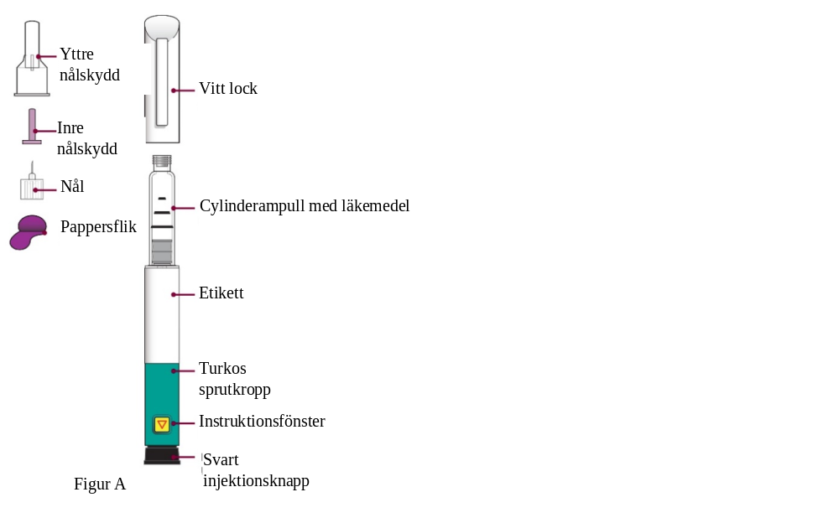

Bruksanvisning

Förbered för injektion

Steg 1  Förbered injektionsstället  och ta av det vita locket | - Tvätta händerna före varje injektion.  - Förbered injektionsstället (lår eller buk) enligt läkarens eller apotekspersonalens rekommendation.  - Ta av det vita locket genom att dra det rakt av injektionspennan (figur B). | 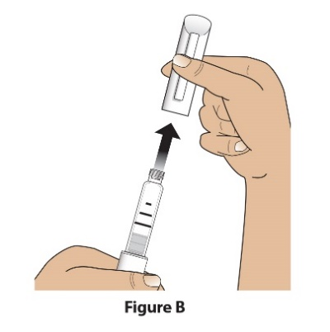  Figur B

Steg 2  Kontrollera injektionspennan, pennans etikett och läkemedlet | - Kontrollera pennan.  Använd INTE Livogiva penna om den är skadad.  - Kontrollera etiketten på pennan.  Använd INTE om pennan innehåller fel läkemedel eller om utgångsdatumet har passerat (figur C).  - Kontrollera cylinderampullen med läkemedel. Läkemedlet ska vara en klar och färglös vätska.  Använd INTE om läkemedlet är grumligt, färgat eller innehåller flytande partiklar. (figur C). | 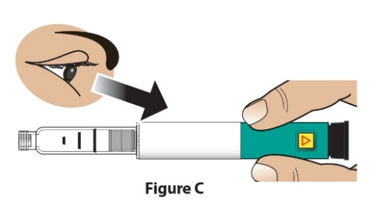  Figur C

Steg 3  Sätt fast en ny nål | - Dra av pappersfliken (figur D). | 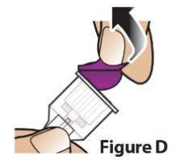  Figur D
Steg 3  Sätt fast en ny nål | - Tryck nålen rakt mot cylinderampullen (figur E).  Skruva på nålen medurs tills den sitter fast (figur F).  Skruva inte fast nålen för hårt. | 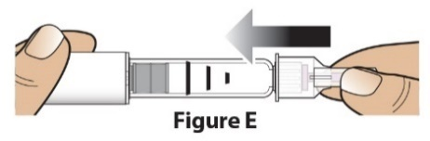  Figur E  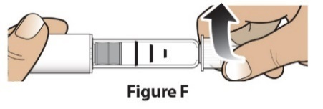  Figur F

Steg 4  Avlägsna det stora yttre nålskyddet | Ta av det stora yttre nålskyddet (figur G) och spara det till senare (se steg 9). | 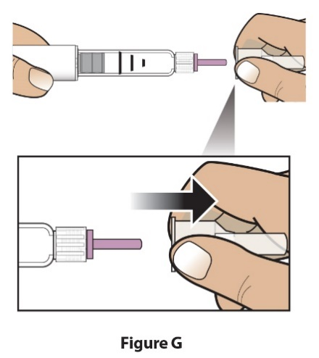  Figur G

Steg 5  Ställ in dosen | Dra ut den svarta injektionsknappen tills det tar stopp. (figur H). | 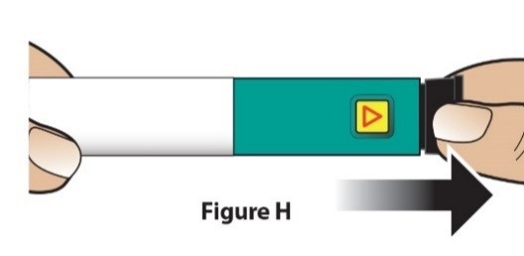  Figur H
Steg 5  Ställ in dosen | Kontrollera att det röda strecket syns.  I instruktionsfönstret finns dessutom en pil som pekar mot pennans nålände (figur I). | 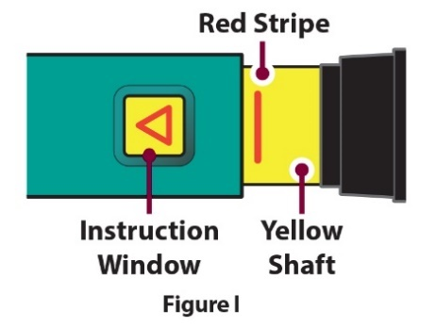  Figur I  Gult skaft  Instruktionsfönster  Rött streck
Felsökning vid inställning av dos

Om pennan inte ställer in hela dosen eller om du inte kan dra tillbaka den svarta injektionsknappen, läs Felsökning, problem E.

Ge injektionen

Steg 6  Ta av det inre nålskyddet | Dra av det lilla inre nålskyddet och kasta det. (figur J). Nålen kommer att vara exponerad. | 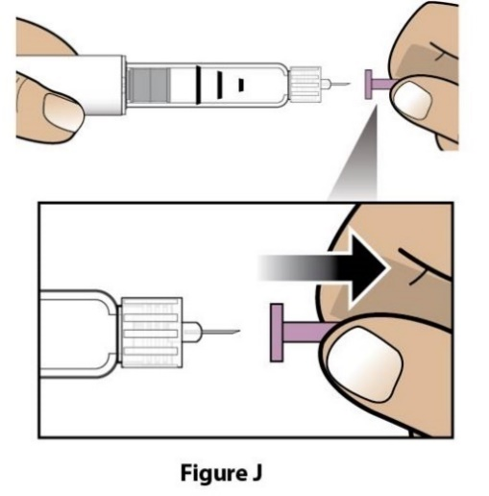  Figur J

Steg 7  Injicera dosen | - Lyft försiktigt upp ett hudveck på låret eller buken och för in nålen rakt in i hudvecket (figur K). | 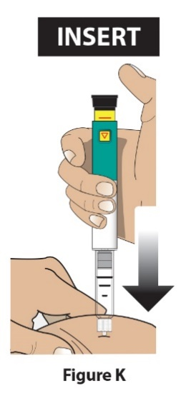  FÖR IN  Figur K  k
Steg 7  Injicera dosen | B) Tryck ner den svarta injektionsknappen tills det tar stopp och håll den intryckt (figur L). | 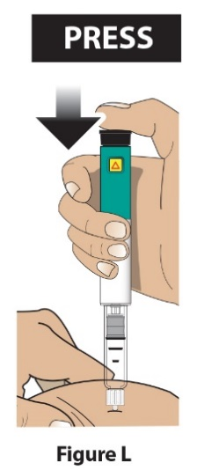  Figur L  TRYCK  HÅLL
Steg 7  Injicera dosen | C) Håll knappen intryckt och räkna l-å-n-g-s-a-m-t till 5 för att försäkra dig om att hela dosen har injicerats (figur M). Det är inte säkert att du ser den svarta injektionsknappen röra sig. För att bekräfta att dosen har injicerats, se steg 8 ”Bekräfta dosen”.  . | 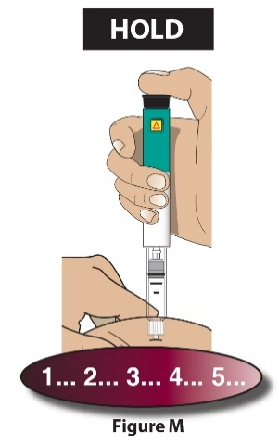  Figur M
Steg 7  Injicera dosen | D) Dra ut nålen ur huden (figur N). När nålen har tagits ut ur huden, ta bort tummen från injektionsknappen. | 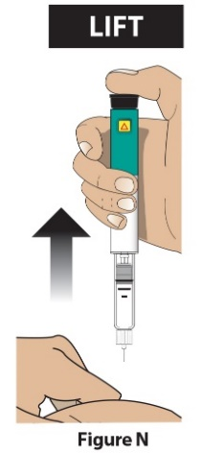  Figur N  LYFT

Efter injektionen

Steg 8  Bekräfta dosen | Kontrollera att den svarta injektionsknappen är helt intryckt. I instruktionsfönstret visas en pil som pekar MOT den svarta knappen.  Om det gula skaftet inte syns har du avslutat injektionsstegen på rätt sätt. (figur O).  Viktigt  Du ska INTE se något av det gula skaftet. Om du gör det och redan har injicerat läkemedlet ska du INTE ge dig själv en andra injektion på samma dag.  Du MÅSTE istället nollställa pennan. Gå till Felsökning, problem A | 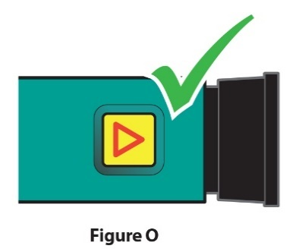  Figur O

Steg 9  Ta av nålen och kasta den | - Sätt på det stora yttre nålskyddet på nålen genom att skopa upp det och trycka fast det (figur P och Q). Försök inte att sätta tillbaka nålskyddet med händerna. | 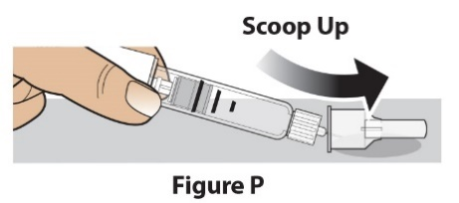  Figur P  Skopa upp  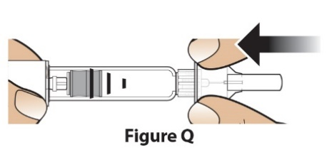  Figur Q
Steg 9  Ta av nålen och kasta den | - Skruva av den täckta nålen hela vägen genom att vrida det stora nålskyddet 3-5 varv moturs. (figur R)  Ta av nålen genom att dra den rakt ut. (figur S) | 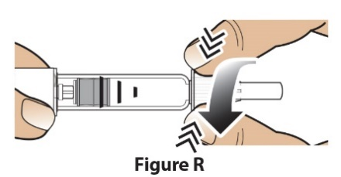  Figur R  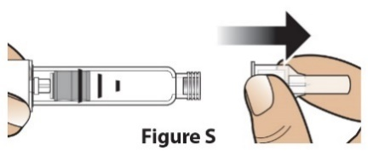  Figur S
Steg 9  Ta av nålen och kasta den | Kasta nålen i en sticksäker behållare enligt lokala föreskrifter (figur T).  Återanvänd INTE nålen. | 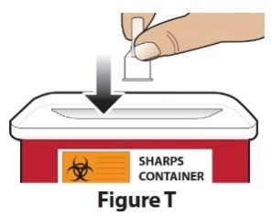  Figur T
Information om nålar
Mer information om hur du ska kasta nålen finns i avsnittet Information om kassering

Steg 10  Sätt på locket igen och lägg i förvaring | - Sätt på det vita locket igen (figur U). | 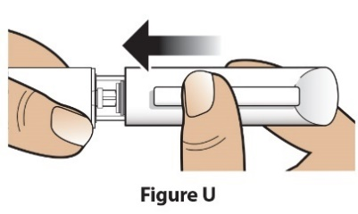  Figur U
Steg 10  Sätt på locket igen och lägg i förvaring | - Efter användning ska pennan alltid förvaras i kylskåp med det vita locket på. (figur V)  Förvara INTE pennan med en nål fastsatt. | 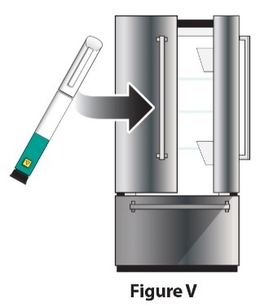  Figur V

Felsökning

Problem |  | Lösning
A | Det gula skaftet syns fortfarande när att jag har tryckt in den svarta injektionsknappen. Hur nollställer jag Livogiva? | Följ nedanstående steg för att nollställa Livogiva:  1) Om du redan har injicerat, ge INTE dig själv en andra injektion på samma dag. Använd en ny nål för injektionen följande dag.  2) Ta av nålen  3) Sätt fast en ny nål, ta av det stora nålskyddet och spara det.  4) Ta av det inre nålskyddet och kasta det.  5) Peka nålen med spetsen ner mot en tom behållare. Tryck in den svarta injektionsknappen tills det tar stopp. Håll knappen intryckt och räkna l-å-n-g-s-a-m-t till 5. Du kan se en liten stråle eller en droppe vätska. När du är klar ska den svarta injektionsknappen vara intryckt hela vägen.  6) Om du fortfarande kan se det gula skaftet, använd inte den här pennan; kontakta läkare eller apotekspersonal.  7) Sätt på det stora nålskyddet på nålen. Skruva av nålen hela vägen genom att vrida på nålskyddet 3-5 hela varv. Ta av nålen och kasta den enligt läkarens eller apotekspersonalens anvisningar. Sätt på det vita locket igen och lägg in Livogiva i kylskåpet.  Du kan förebygga detta problem genom att alltid använda en NY nål till varje injektion, och genom att trycka den svarta injektionsknappen hela vägen in och l-å-n-g-s-a-m-t räkna till 5.
B | Hur vet jag om Livogiva fungerar? | Livogiva är utformad för att injicera en hel dos varje gång den används i enlighet med anvisningarna i avsnittet Bruksanvisning.  Den svarta injektionsknappen ska vara helt intryckt för att visa att hela läkemedelsdosen från Livogiva har injicerats. Använd en ny nål varje gång du ger en injektion för att säkerställa att Livogiva fungerar som den ska.
C | Jag kan se en luftbubbla i Livogiva. | En liten luftbubbla påverkar inte dosen och kommer inte att skada dig. Du kan fortsätta att ta dosen som vanligt.
D | Jag får inte av nålen | 1) Sätt på det stora nålskyddet på nålen.  2) Använd det stora nålskyddet för att skruva av nålen.  3) Skruva av nålen hela vägen genom att vrida på nålskyddet 3-5 varv moturs.  4) Om du fortfarande inte får av nålen, be någon att hjälpa dig.  Se steg 9 ” Ta av nålen och kasta den”
E | Vad ska göra om jag inte kan dra ut den svarta injektionsknappen? | Byt till en ny Livogiva penna och ta dosen enligt läkarens eller apotekspersonalens instruktion.  När det blir för svårt att dra tillbaka den svarta injektionsknappen finns det inte tillräckligt med läkemedel i Livogiva-pennan för en till dos. En viss mängd läkemedel kan fortfarande ses i cylinderampullen.

Rengöring och förvaring
Så här gör du rent Livogiva penna
- Torka av utsidan av Livogiva med en fuktig trasa.
- Lägg inte ner Livogiva i vatten och tvätta eller rengör den inte med någon vätska.

Så här ska Livogiva förvaras
- Läs och följ anvisningarna i bipacksedeln om hur injektionspennan ska förvaras.
- Förvara INTE Livogiva med en nål fastsatt. Detta kan påverka läkemedlets sterilitet för efterföljande injektioner.
- Förvara Livogiva med det vita locket på.
Om Livogiva har lämnats kvar utanför kylskåpet, kasta inte injektionspennan. Lägg tillbaka pennan i kylskåpet och kontakta läkare eller apotekspersonal.

Information om kassering
Kassering av injektionsnålar och Livogiva penna
- Innan du kastar Livogiva penna ska du kontrollera att injektonsnålen har tagits av.
- Lägg använda nålar i en behållare för stickande och skärande avfall eller en behållare av hårdplast med ett säkert lock. Kasta inte nålar bland hushållsavfall.
- Återvinn inte behållaren med stickande och skärande avfall.

Annan viktig information
- Överför INTE läkemedlet till en spruta.
- Under injektionen kan ett eller flera klick höras. Detta är normalt.
- Livogiva rekommenderas inte för användning av personer som är blinda eller har synnedsättning utan hjälp från en person som fått utbildning i hur injektionspennan ska användas.

Denna användarhandledning ändrades senast:

